Информационно-аналитический обзор
обращений граждан и организаций, поступивших в Законодательное Собрание Ульяновской области за I квартал 2024 года

Данный обзор составлен отделом аппарата Законодательного Собрания Ульяновской области по работе с обращениями граждан и организаций на основании исследовательской обработки статистических данных, проведённой отделом по обращениям, зарегистрированным в период с 01.01.2024 по 31.03.2024.
За период с 01.01.2024 по 31.03.2024 зарегистрировано 166 обращений, из них: 115 письменных обращений, в том числе на имя Председателя Законодательного Собрания и в адрес Законодательного Собрания Ульяновской области (далее – Законодательное Собрание) – 58, непосредственно на имя депутатов – 57, устных – 51.
Каждое обращение, поступившее на имя Председателя Законодательного Собрания и в адрес Законодательного Собрания, рассматривается Председателем Законодательного Собрания и направляется в структурные подразделения Законодательного Собрания для принятия решения.
В отделе по работе с обращениями граждан и организаций за отчётный период рассмотрено 95 обращений, в том числе устных – 51 и письменных – 44.
Сведения о поступивших обращениях за отчётный период приведены в приложениях 1 и 2.
В I квартале 2024 58 обращений или 50,4 процента направлено для рассмотрения в структурные подразделения Законодательного Собрания (рис. 1):
- комитет по социальной политике, государственному строительству, МСУ и развитию гражданского общества (С.А.Шерстнев) – 5;
- комитет по жилищной политике и коммунальному хозяйству (Д.К.Седов) – 2;
комитет по промышленности, строительству, энергетике, транспорту и дорожному хозяйству – (Д.Н.Грачев) – 1;
- депутатам Законодательного Собрания – 2;
- отдел по работе с обращениями граждан и организаций – 44;
- другие подразделения аппарата Законодательного Собрания – 4
В I квартале 2024 года на имя депутатов Законодательного Собрания поступило 57 обращений, или 49,6 процента от общего количества письменных обращений:
Анохин К.Е. | 2
Беззубенков С.Н. | 2
Безруков В.Е. | 1
Беспалова М.П. | -
Бут В.А. | -
Водянов В.А. | -
Гвоздев В.А. | 3
Грачев Д.Н. | 3
Гучкин Р.Б. | 1
Долгов К.Н. | -
Камеко В.Н. | 1
Келин Ю.Б. | -
Ковель В.В. | 5
Кочергин С.И. | -
Кошаев А.М. | -
Кузин В.И. | 3
Лазарев Н.А. | -
Лобунец О.И. | 1
Мартынов В.С. | 1
Моргачев С.В. | 18
Мухин Ю.В. | 1
Панчин С.С. | -
Парфенов В.И. | 1
Седов А.Н. | 1
Седов А.Ю. | 1
Седов Д.К. | 5
Султашов Р.А. | 1
Таиров Р.К. | -
Хайрулин Р.Н. | -
Хакимов Р.Ш. | -
Шайдуллин Ш.Н. | 1
Шерстнев С.А. | 4
Шпак М.А. | 1
Всего: | 57

Направлено обращений в структурные подразделения Законодательного Собрания
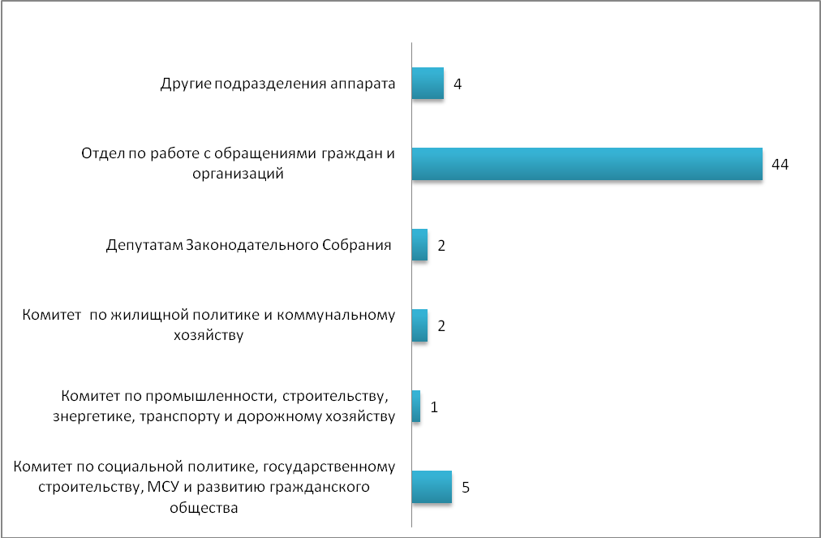
Рис. 1

Как видно на рисунке 1, из 58 письменных обращений направленных в структурные подразделения Законодательного Собрания, 44 или 75,8 процента, в I квартале 2024 года рассмотрены отделом аппарата Законодательного Собрания по работе с обращениями граждан и организаций, в профильные комитеты Законодательного Собрания направлялись обращения, которые нуждались в проработке соответствующим комитетом.
Из общего числа поступивших письменных обращений 102 или 88,7 процента являются индивидуальными обращениями, 13 или 11,3 процента – коллективными, анонимных обращений не поступало.
На рисунке 2 отражено количественное поступление обращений по указанным видам в разрезе I квартала 2023 года и I квартала 2024 года.

Количественное поступление письменных обращений по указанным видам в разрезе I квартала 2023 года и I квартала 2024 года

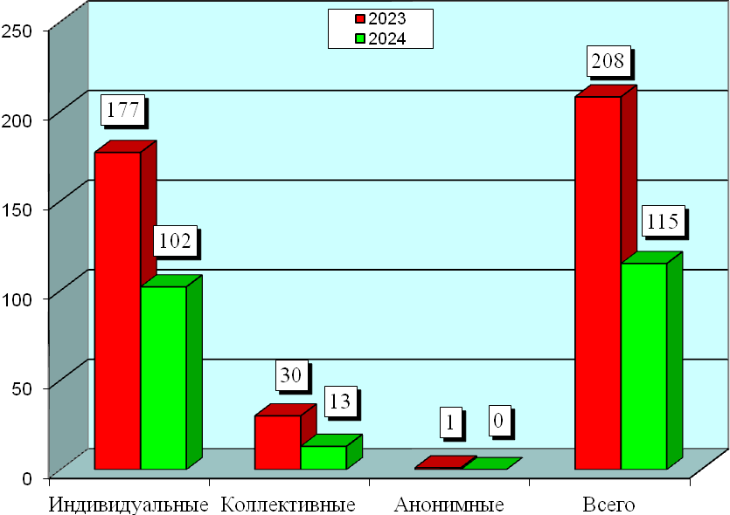

Рис. 2

На рисунке 3 отражено общее количество поступивших письменных обращений по их типу.
Количество поступивших письменных обращений по их типу
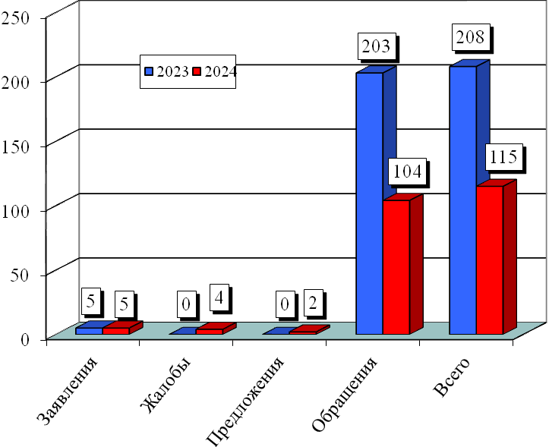

Рис. 3

На сайт Законодательного Собрания в рубрику «Написать письмо» поступают обращения граждан в электронном виде, часть ответов, если не указан почтовый адрес, также направляются заявителям по электронной почте.
Всего за отчётный период поступило 86 подобных обращений или 74,8 процента от общего числа поступивших письменных обращений.
Анализируя поступившие в I квартале 2024 года письменные обращения, следует отметить наибольшее их количество из г. Ульяновска – 60 (52,2 процента). Из муниципальных районов и других городских округов поступило 17 обращений (14,8 процента), от граждан, проживающих за пределами Ульяновской области и заявителей, не указавших свой адрес - 38 (33 процента) – (таблица № 1).
По г. Ульяновску наибольшее количество обращений поступило из Засвияжского избирательного округа № 18 – 17 (14,8 процента), вторым по количеству обращений – 13 (11,3 процента), стал Заволжский избирательный округ № 11, из Засвияжского избирательного округа № 17 поступило 12 (10,4 процента) обращений, из Засвияжского избирательного округа № 16 поступило 8 (7,0 процента) обращений, а из Ленинского избирательного округа № 14 – 6 (5,2 процента). Равное количество обращений поступило – по 2 (1,7 процента) поступило из и Железнодорожного избирательного округа № 15 и Заволжского избирательного округа № 10. Из Заволжского избирательного округа № 12 и Ленинского избирательного округа № 13 обращений не поступало.
Среди муниципальных районов наибольшее количество обращений – 5 (4,3 процента) поступило из Сенгилеевского избирательного округ № 5, вторыми равными по количеству обращений – по 2 (1,7 процента) стали Карсунский избирательный округ № 1, Новоспасский избирательный округ № 4, Цильнинский избирательный округ №6 и Чердакинский избирательный округ № 7. Также равное количество обращений – по 1 (0,9 процента) поступило из Вешкаймского избирательного округа № 2 и Мелекесского избирательного округа № 8, Димитровградского избирательного округа № 9 и Барышского избирательного округа № 3.
За I квартал 2024 года поступило 38 обращений (33,0 процента) по которым не удалось определить округ, поскольку большая часть из них была направлена иногородними гражданами и гражданами, не указавшими свой адрес.
Проведённый анализ свидетельствуют о наибольшей активности граждан данных избирательных округов, реализующих свои права на обращение в представительный орган государственной власти и к депутатам Законодательного Собрания области по решению различных проблем.

Поступление обращений за I квартал 2024 года по районам:
Таблица № 1
№ п/п | Наименование района | к-во обращений | округ | всего по округу | %
1 | Карсунский район (округ 1) | 0 | 1 | 2 | 1,7
2 | Сурский район (округ 1) | 1 | 1 | 2 | 1,7
3 | Майнский район (округ 1) | 1 | 1 | 2 | 1,7
4 | Вешкаймский район (округ 2) | 0 | 2 | 1 | 0,9
5 | Инзенский район (округ 2) | 0 | 2 | 1 | 0,9
6 | Базарносызганский район (округ 2) | 1 | 2 | 1 | 0,9
7 | Барышский район (округ 3) | 0 | 3 | 1 | 0,9
8 | Николаевский район (округ 3) | 1 | 3 | 1 | 0,9
9 | Новоспасский район (округ 4) | 1 | 4 | 2 | 1,7
10 | Павловский район (округ 4) | 0 | 4 | 2 | 1,7
11 | Старокулаткинский район (округ 4) | 1 | 4 | 2 | 1,7
12 | Радищевский район (округ 4) | 0 | 4 | 2 | 1,7
13 | Сенгилеевский район (округ 5) | 2 | 5 | 5 | 4,3
14 | Кузоватовский район (округ 5) | 2 | 5 | 5 | 4,3
15 | Тереньгульский район (округ 5) | 1 | 5 | 5 | 4,3
16 | Цильнинский район (округ 6) | 0 | 6 | 2 | 1,7
17 | Ульяновский район (округ 6) | 2 | 6 | 2 | 1,7
18 | город Новоульяновск (округ 6) | 0 | 6 | 2 | 1,7
19 | Чердаклинский район (округ 7) | 1 | 7 | 2 | 1,7
20 | Старомайнский район (округ 7) | 0 | 7 | 2 | 1,7
21 | Мелекесский район (часть) (округ 7) | 1 | 7 | 2 | 1,7
22 | Мелекесский район (часть) (округ 8) | 1 | 8 | 1 | 0,9
23 | г. Димитровград (округ 9) | 1 | 9 | 1 | 0,9
24 | Всего по области: | 17 |  | 17 | 14,8
25 | г. Ульяновск:
26 | Заволжский район г. Ульяновска (округ 10) | 2 | 10 | 2 | 1,7
27 | Заволжский район г. Ульяновска (округ 11) | 13 | 11 | 13 | 11,3
28 | Заволжский район г. Ульяновска (округ 12) | 0 | 12 | 0 | 0,0
29 | Ленинский район г. Ульяновска (округ 13) | 0 | 13 | 0 | 0,0
30 | Ленинский район г. Ульяновска (округ 14) | 6 | 14 | 6 | 5,2
31 | Железнодорожный район г. Ульяновска (округ 15) | 2 | 15 | 2 | 1,7
32 | Засвияжский район г. Ульяновска (округ 16) | 8 | 16 | 8 | 7,0
33 | Засвияжский район г. Ульяновска (округ 17) | 12 | 17 | 12 | 10,4
34 | Засвияжский район г. Ульяновска (округ 18) | 17 | 18 | 17 | 14,8
35 | Всего по городу: | 60 |  | 60 | 52,2
36 | Не определен округ | 38 |  | 38 | 33,0
37 | ИТОГО: | 115 |  | 115 | 100,0

Тематика поступивших обращений позволяет проанализировать наиболее значимые и волнующие жителей Ульяновска и области вопросы. На рисунке 4 и 5 приведено процентное соотношение поступивших письменных и устных обращений в отчётном периоде.

Процентное соотношение письменных обращений граждан, поступивших в I квартале 2024 года, по характеру их вопросов

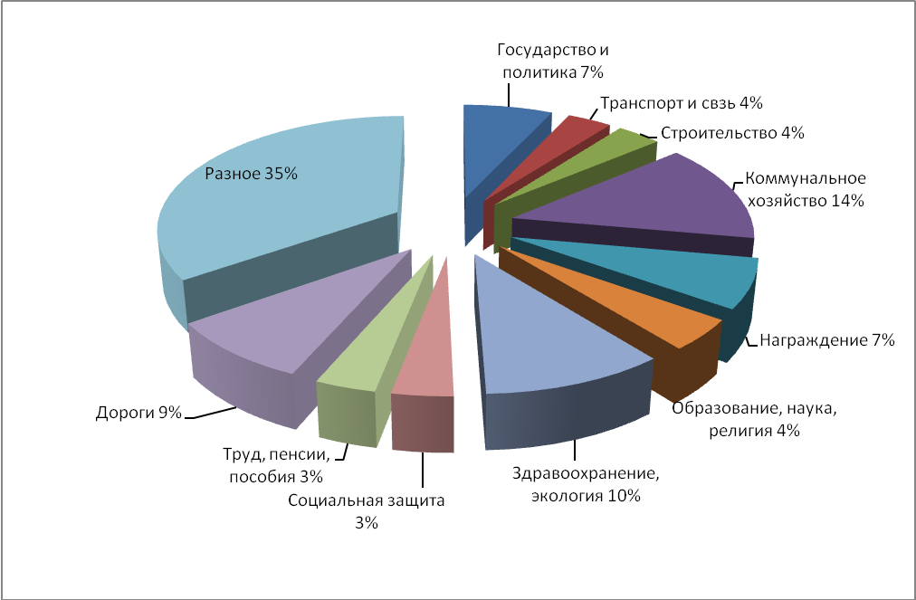
Рис. 4

Наибольшее количество поступивших письменных обращений в I квартале 2024 года составляют обращения, касающиеся темы «Коммунальное хозяйство», их поступило 16 (14,0 процента). По данной теме были затронуты такие вопросы как: аварийное состояние сетей, отсутствие уличного освещения, состояние придомовых территорий, обустройство контейнерных площадок, ненадлежащая работа управляющих компаний и снабжающих организаций, и другие.
В аналогичном периоде прошлого года по данной теме поступило 19 обращений (9,1 процент).
Второй по количеству обращений стала тема «Здравоохранение, экология», число которых составило 12 (10,0 процента). Поднимались вопросы защиты прав пациентов, проведения ремонта в больницах, необходимости открытия аптечных пунктов в сельской местности, закупки медицинского оборудования, а также соблюдения природоохранного законодательства и содержания домашних животных.
В аналогичном периоде прошлого года по данной теме поступило 6 обращений (3,0 процента).
Тема «Дороги» отмечена в 10 (9,0 процента). По данной теме затронуты вопросы ненадлежащего состояния проезжих частей и тротуаров, уборки и вывоза снега, установки дорожных знаков, предотвращения ДТП и другие.
В аналогичном периоде прошлого года по данной теме обращений не поступало.
По теме «Государство и политика» поступило 8 обращений (7,0 процента), которые касались основ конституционного строя, выборов Президента Российской Федерации, усиления безопасности государства, действий должностных лиц, исторических событий, а также других вопросов.
В аналогичном периоде прошлого года по данной теме поступило 106 обращений (51,0 процента).
Также 8 обращений (7,0 процента) поступило по теме «Награждение». Граждане интересовались возможностью получения благодарственных писем и Почетных грамот Законодательного Собрания Ульяновской области, а также выписок из архивных документов о награждении.
В аналогичном периоде прошлого года по данной теме обращений не поступало.
В I квартале 2024 года поступило и рассмотрено 51 устное обращение, в аналогичном периоде прошлого года поступило 44 таких обращений.
Наибольшее количество устных обращений – 12 (24,0 процента) составляют обращения, касающиеся темы «Государство и политика», в аналогичном периоде прошлого года по данной теме поступило 13 (29,5 процента) обращений.
Вторыми по количеству обращений стали темы «Социальная защита» и «Труд, пенсии, пособия» – их поступило по 4 (8,0 процента), в аналогичном периоде прошлого года по первой теме поступило 1 обращение (2,0 процента), по второй теме обращений не поступало.
По другим тематикам количество поступивших обращений приведено в Приложении № 1 и № 2.

Процентное соотношение устных обращений граждан, поступивших в I квартале 2024 года, по характеру их вопросов

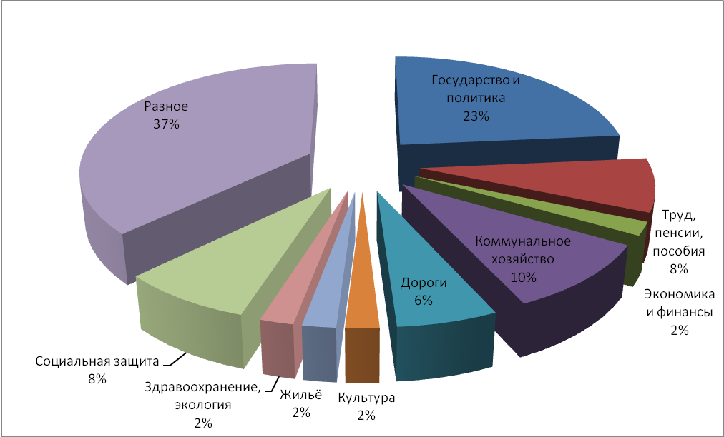
Рис. 5
По поступившим обращениям давались мотивированные ответы в рамках компетенции Законодательного Собрания Ульяновской области, либо заявителям сообщалось о переадресации обращений в органы, уполномоченные на их рассмотрение по существу.
Во исполнение Указа Президента Российской Федерации от 17 апреля 2017 года № 171 «О мониторинге и анализе результатов рассмотрения обращений граждан и организаций» ежемесячно предоставлялась информация в Управление Президента Российской Федерации по работе с обращениями граждан и организаций на Интернет-портале ССТУ.РФ о поступивших обращениях и результатах их рассмотрения.

Начальник отдела
аппарата Законодательного Собрания
Ульяновской области по работе
с обращениями граждан
и организаций А.И.Суворов
Приложение 1

Сведения
об обращениях граждан, поступивших в отдел аппарата
Законодательного Собрания Ульяновской области по работе с обращениями граждан за I квартал 2024

В I квартале 2024 года в Законодательное Собрание Ульяновской области поступило 166 обращений, из них: 115 письменных обращений, в том числе 57 обращений в адрес депутатов и устных обращений – 51.

По форме: | I кв. 2023 | I кв. 2024
Письменные | 208 | 115
По типу:
Обращения | 203 | 104
Заявления | 5 | 5
Предложения | - | 2
Жалобы | - | 4
Отклики | - | -
Ходатайство | - | -
По виду:
Индивидуальные | 177 | 102
Коллективные | 30 | 13
Анонимные | 1 | 0
По характеру:
Государство и политика | 106 | 8
Права граждан | 11 | 1
Экономика и финансы | 6 | 2
Промышленность | - | 1
Транспорт, связь | - | 4
Строительство | 1 | 4
Коммунальное хозяйство | 19 | 16
Землепользование, с/хозяйство | 9 | -
Дороги | - | 10
Культура | 1 | -
Образование, наука, религия | 3 | 5
Здравоохранение, экология | 6 | 12
Социальная защита | 9 | 4
Труд, пенсии, пособия | 6 | 4
Награждение | 2 | 8
По характеру: | I кв. 2023 | I кв. 2024
Военная служба | 26 | 2
Жилье | - | 2
Правоохранительная деятельность | 2 | 3
Другое | 1 | 28

Передано в структурные подразделения Законодательного Собрания
и депутатам:

 | I кв. 2024
Комитет по бюджету, экономической политике и развитию предпринимательства | -
Комитет по социальной политике, государственному строительству, местному самоуправлению и развитию гражданского общества | 5
Комитет по промышленности, строительству, энергетике, транспорту и дорожному хозяйству | 1
Комитет по природопользованию и охране окружающей среды | -
Комитет по жилищной политике и коммунальному хозяйству | 2
Комитет по аграрной и продовольственной политике комиссия | -
Депутатам | 2
Аппарат Законодательного Собрания

Руководителю аппарата Законодательного Собрания. | -
Отдел по работе с обращениями граждан и организаций. | 44
Другие подразделения аппарата | 4
Всего: | 58

Приложение 2

Сведения
об обращениях граждан, поступивших в Законодательное Собрание Ульяновской области в I квартале 2023 и I квартале 2024

Обращения граждан, поступившие в Законодательное Собрание Ульяновской области, по их виду и характеру:

По форме: | I кв. 2023 |  | I кв. 2024 |  | Отношение I кв. 2024/  I кв. 2023 (%)
По форме: | кол-во | уд. вес | кол-во | уд. вес
Письменные | 208 | 100% | 115 | 100% |  | 55,2%
По типу:
Обращения | 203 | 97,6% | 104 | 90,4% |  | 51,2%
Заявления | 5 | 2,4% | 5 | 4,3% |  | 100,0%
Предложения | - | - | 2 | 1,7% |  | -
Жалобы | - | - | 4 | 3,5% |  | -
Отклики | - | - | - | - |  | -
Ходатайства | - | - | - | - |  | -
По виду:
Индивидуальные | 177 | 85,1% | 102 | 88,7% |  | 57,6%
Коллективные | 30 | 14,4% | 13 | 11,3% |  | 43,3%
Анонимные | 1 | 0,5% | - | - |  | -
По характеру:
Государство и политика | 106 | 51,0% | 8 | 7,0% |  | 7,5%
Права граждан | 11 | 5,3% | 1 | 0,9% |  | 9,1%
Экономика и финансы | 6 | 2,9% | 2 | 1,7% |  | 33,3%
Промышленность | - | - | 1 | 0,9% |  | -
Транспорт, связь | - | - | 4 | 3,5% |  | -
Строительство | 1 | 0,5% | 4 | 3,5% |  | 400,0%
Коммунальное хозяйство | 19 | 9,1% | 16 | 13,9% |  | 84,2%
Землепользование, с/хозяйство | 9 | 4,3% | - | - |  | -
Дороги | - | - | 10 | 8,7% |  | -
Культура | 1 | 0,5% | - | - |  | -
Образование, наука, религия | 3 | 1,4% | 5 | 4,3% |  | 166,7%
Здравоохранение, экология | 6 | 2,9% | 12 | 10,4% |  | 200,0%
Социальная защита | 9 | 4,3% | 4 | 3,5% |  | 44,4%
Труд, пенсии, пособия | 6 | 2,9% | 4 | 3,5% |  | 66,7%
По форме: | I кв. 2023 |  | I кв. 2024 |  | Отношение I кв. 2024/  I кв. 2023(%)
Награждение | 2 | 1,0% | 8 | 7,0% |  | 400,0%
Военная служба | 26 | 12,5% | 2 | 1,7% |  | 7,7%
Жилье | - | - | 2 | 1,7% |  | -
Правоохранительная деятельность | 2 | 1,0% | 3 | 2,6% |  | 150,0%
Другое | 1 | 0,5% | 28 | 24,3% |  | 2800,0%

По форме: | I кв. 2023 |  | I кв. 2024 |  | Отношение I кв. 2024/  I кв.  2023 (%)
По форме: | кол-во | уд. вес | кол-во | уд. вес | Отношение I кв. 2024/  I кв.  2023 (%)
Устные | 44 | 100% | 51 | 100% | 115,9%
По характеру:
Государство и политика | 13 | 29,5% | 12 | 23,5% | 92,3%
Права граждан | 6 | 13,6% | - |  | -
Экономика и финансы | 3 | 6,8% | 1 | 2,0% | 33,3%
Промышленность | - | - | 1 | 2,0% | -
Транспорт, связь | - | - | 2 | 3,9% | -
Строительство | 1 | 2,3% | 2 | 3,9% | 200,0%
Коммунальное хозяйство | 4 | 9,1% | 5 | 9,8% | 125,0%
Землепользование, с/хозяйство | 1 | 2,3% | - |  | -
Дороги | - | - | 3 | 5,9% | -
Культура | 8 | 18,2% | 1 | 2,0% | 12,5%
Образование, наука, религия | - | - | 2 | 3,9% | -
Здравоохранение, экология | 3 | 6,8% | 1 | 2,0% | 33,3%
Социальная защита | 1 | 2,3% | 4 | 7,8% | 400,0%
Труд, пенсии, пособия | - | - | 4 | 7,8% | -
Награждение | 1 | 2,3% | 2 | 3,9% | 200,0%
Военная служба | 1 | 2,3% | 1 | 2,0% | 100,0%
Жилье | 1 | 2,3% | 1 | 2,0% | 100,0%
Правоохранительная деятельность | 1 | 2,3% | - | - | -
Другое | - | - | 9 | 17,6% | -

